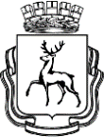
Департамент образования администрации города Нижнего Новгорода

Муниципальное
бюджетное дошкольное образовательное учреждение
«Детский сад № 121»
(МБДОУ «Детский сад № 121»)

П Р И К А З

09.01.2024 |  |  | № 32

О назначении лиц, ответственных за организацию работы по профилактике коррупционных правонарушений в МБДОУ «Детский сад № 121»

В целях реализации подпункта 1 пункта 2 статьи 13.3 Федерального закона от 25 декабря 2008 года № 273 - ФЗ «О противодействии коррупции»
ПРИКАЗЫВАЮ:
1. Назначить ответственным за организацию работы по профилактике коррупционных и иных правонарушений заместителя заведующего Молодцову Л.А.
2. Внести соответствующие изменения в должностную инструкцию ответственного лица.
3. Приказ от 27.03.2023г. № 125 «О назначении лиц, ответственных за организацию работы по профилактике коррупционных правонарушений в МБДОУ «Детский сад № 121» считать утратившим силу.
4. Контроль за исполнением приказа оставляю за собой.

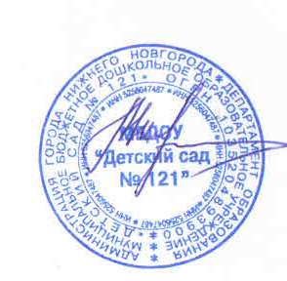

Заведующий С.Ю. Миронычева

С приказом ознакомлена:
Молодцова Л.А. ________________________________________________09.01.2024г.

